ИНФОРМАЦИЯ О ПРОВЕДЕНИИ МЕРОПРИЯТИЙ НА ЗИМНИХ КАНИКУЛАХ
КГБОУ «Заринская общеобразовательная школа-интернат»
в период с 29.12.16г. по 10.01.17г.

- В преддверии зимних каникул проведены беседы с детьми и родителями о правилах поведения в общественных местах, о профилактике детского травматизма, мерах безопасности на водоемах в период ледостава, запрещении использования петард, хлопушек, бенгальских огней обучающимися, организация и проведение Новогодних праздников с учётом противоэпидемических и безопасности мероприятий.

- Согласно плану мероприятий в каникулярный период работали детские объединения по интересам «Радуга», клуб «Здоровячок», «Ритмическая гимнастика», «Пинокио», «Звенящие струны», «Умелые руки», «Акварелька». 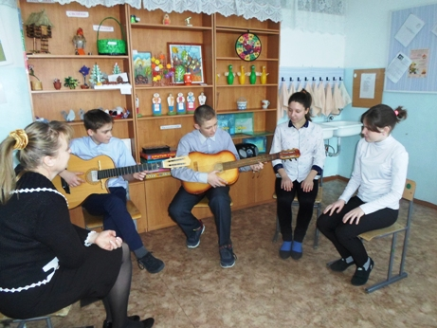 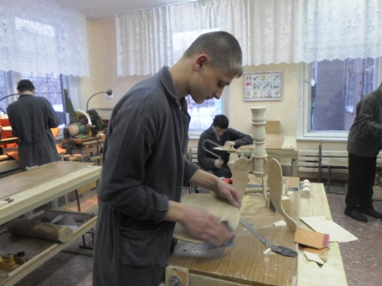

- В школе проведены Новогодние утренники для обучающихся, в которых приняли участие все воспитанники школы-интерната. Новогоднее представление в ДК»Строитель» г.Заринска посмотрели 30 воспитанников 1-4 классов. 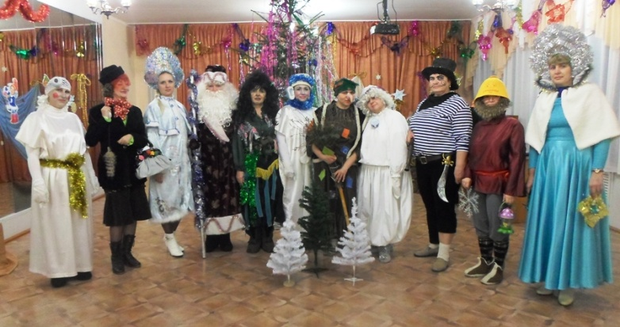 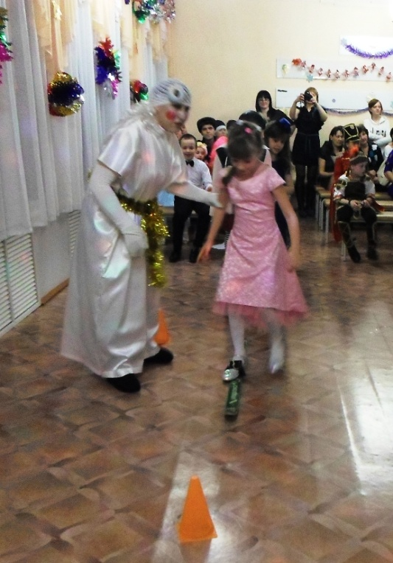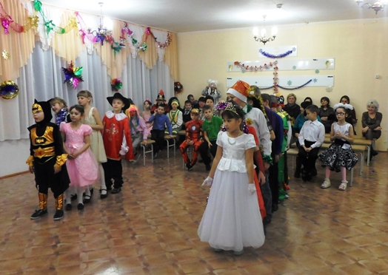

- На каникулах ребята 1-4 классов посмотрели Новогодние мультфильмы «Маша и медведь», «Зимняя сказка», «Зима в Простоквашино», «Варежка».

- Спортивные соревнования «Новогодний подарок» (руководитель Шимина И.В.) состоялись между сборными командами 4-5классов. 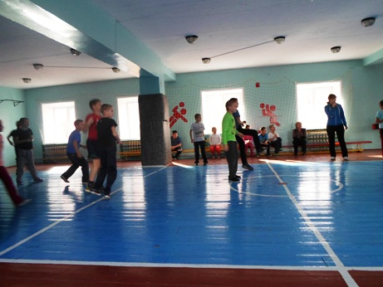

- Ребята 8-9-х классов провели «Снежный десант» после бурана, покормили зимующих птиц, участвовали в веселых соревнованиях, катались с городской горки 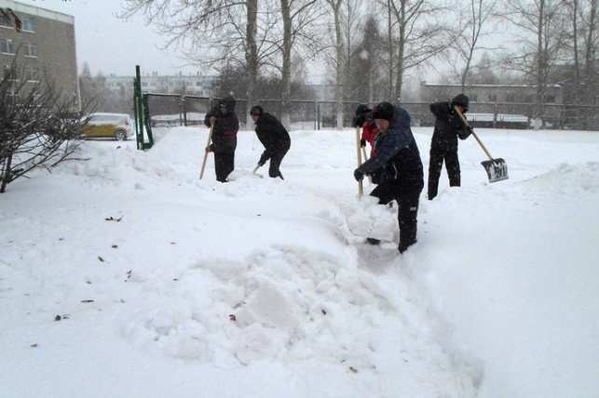 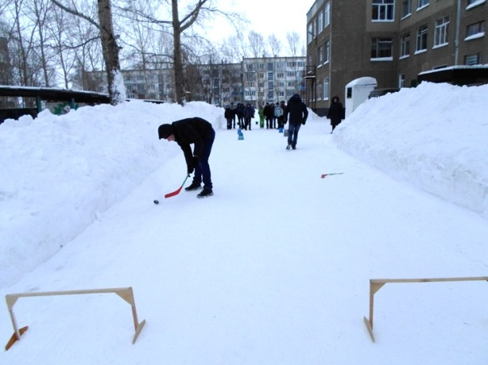

- «Снежные крестики – нолики» на тему о героях произведений , загадок и пословицах о зиме провела с учащимися 7-8 классов педагог-организатор Сторожевых Е.В.

- Педагог-психолог Ростовцева М.В. играла в коммуникативные игры с обучающимися 4-7 классов: «Японские гонки», «Построй башню», «Собери квадрат», «Пройти лабиринт» 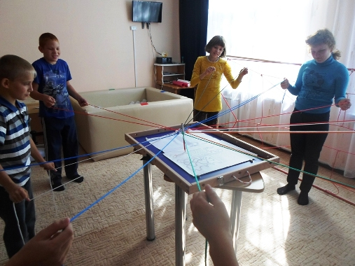 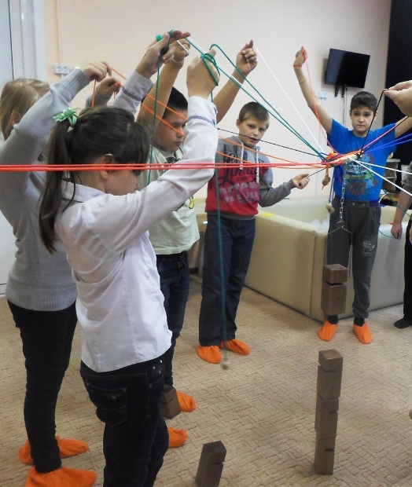

- Музыкальная игра на развитие внимания «Твистер» и игры с мозаикой-конструктором состоялись с обучающимися 3 класса.
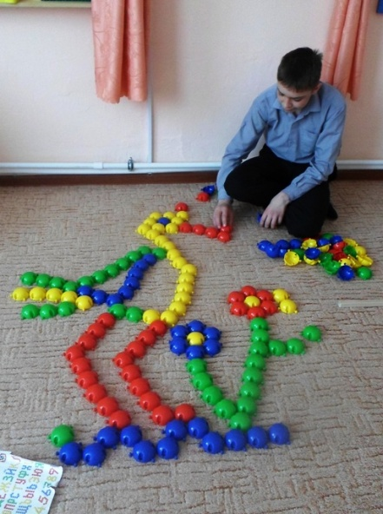

- Школьный театр «Пинокио» ( руководитель Калашникова Н.И.) показал театрализованное представление «Новогодний Колобок».
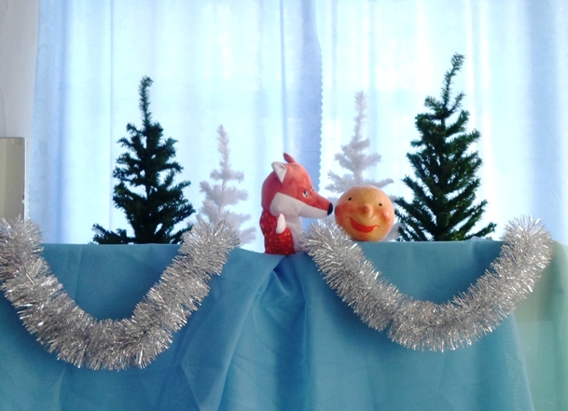
Всего в мероприятиях приняло участие 134 чел., 93% обучающихся 1-9 классов.

Заместитель директора по воспитательной работе О.Н.Черниченко

10.01.2017г.

